Simplification de maillages

Comment ça intervient, comment le faire, le faire de matière arbitraire ou optimale …

Exemple de LOD pour le jeu vidéo.

Les LOD sont différentes versions stockées au niveau de l’objet ou construction dynamique.

LOD discret -> Lié au point de vue / Lié au besoin.

LOD continu -> Dépendant du pdv (Mesh détaillé que sur la partie visible du modèle).

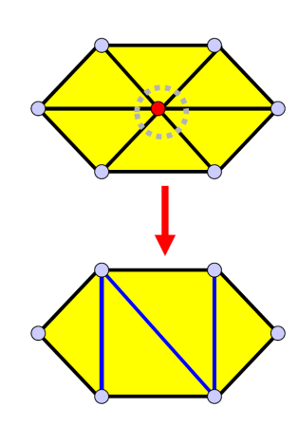

Opération de simplification :

Vertex Removal :

On a notre maillage avec un point connexe avec tous ses voisins.

On supprime le point central et on vient re trianguler le maillage (image sur le diapo plus clair).

Edge Collapse – Méthode locales :

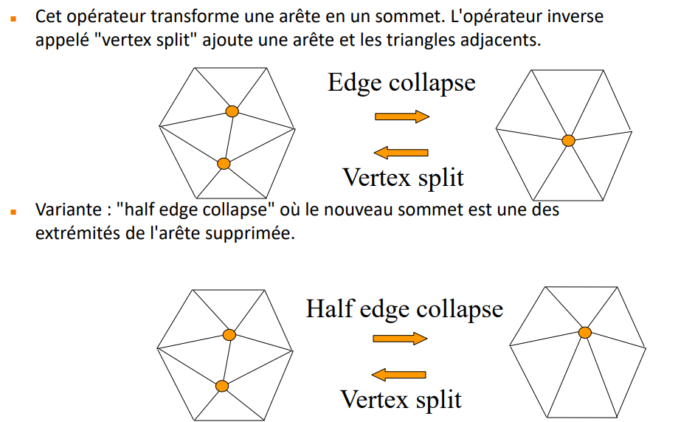On a deux points très proches, soit, on fait la moyenne des deux pts  
et on en créer un nouveau, soit, on en sélectionne juste 1 des 2.

L’Edge collapse peut entrainer des pbs de recalculage de maillage (le Vertex Removal aussi mais moins fréquent).

Polygon merging – Méthode locales :

Généralisation de Vertex Removal pour les polygones coplanaires.

Cell Collapse (A mettre en place) :

On découpe notre maillage en boites.  
On unifie les points qui sont dans les mêmes boites.  
Simplification des triangles en sommets ou arrêtes.

Vertex Clustering :

On calcul les points représentatifs (moyenne ou choix comme le edge collapse).  
Autres choses mais pas tout compris encore … (a compléter)

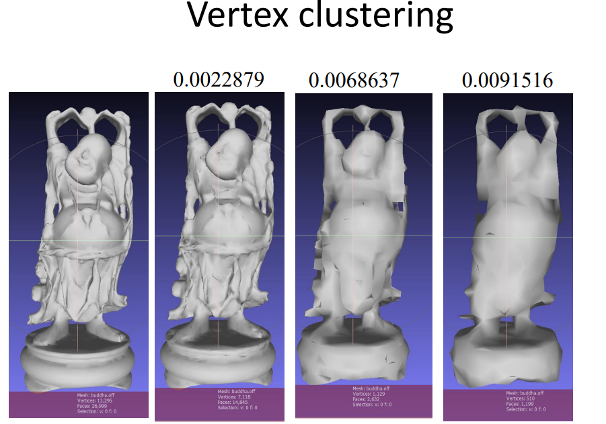

Métrique d’erreur :

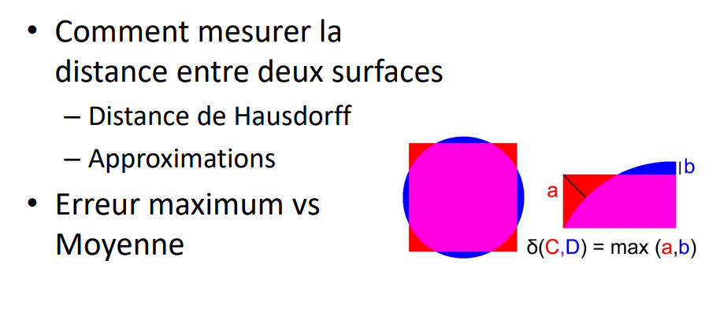

On vient mesurer la distance maximum entre le point le plus éloigné entre les deux maillages.

LOD + imposteur :

A compléter

Re explication Cell Collapse :

On prend notre mesh -> liste point + triangles.

On découpe notre espace en voxel.

Dans chaque cellule, tester quels pts est à l’intérieur.

Les récupérer et générer un point qui va tous les représenter (Soit moyenne des pts soit pris d’un pt arbitraire comme représentant).

Pour faire les triangles, on voit ça plus tard.